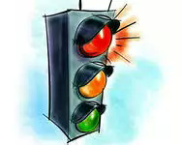
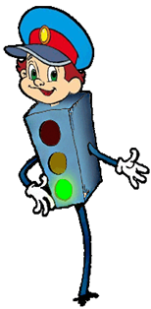 | Дорогие друзья! Мы рады познакомить вас с газетой «СВЕТОФОР» - и пригласить всех в город Дорожных знаков.  В нашем городе много интересного! Вы узнаете новости о работе с детьми по правилам дорожного движения, о проводимых конкурсах и мероприятиях, посетить уроки Школы дорожных  наук, посмотреть фотографии с различных мероприятий.  Теперь каждый из вас сможет стать жителем  нашего города. Присоединяйтесь!
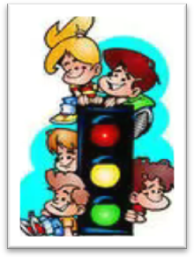Уважаемые родители!
Помните!
Ребёнок учится законам дорог, беря пример с вас и других взрослых. Особенно пример папы и мамы учит дисциплинированному поведению на дороге не только вашего ребёнка, но других родителей.
Берегите ребёнка!
В нашей стране проблема дорожно-транспортного травматизма по масштабам и тяжести травм имеет все признаки национальной катастрофы. Ежегодно на дорогах России погибают 26 тысяч человек. Особую тревогу у общественности вызывает ситуация с детским дорожно-транспортным травматизмом. Каждый год на дорогах гибнут около 1500 детей и почти 25 тысяч ребятишек получают ранения. Подавляющее число происшествий происходит из-за незнания детьми элементарных норм безопасного поведения.
Сегодня в номере:
Рубрика «Информационный блок»
Рубрика «Хорошо у нас в саду» - работа с детьми по правилам дорожного движения
Рубрика «Обучаем правилам дорожного движения»- что должны знать дети дошкольного возраста
Рубрика «Школа дорожных наук»- изучаем правила дорожного движения
Рубрика «Азбука дорожного движения»- читаем детям
Рубрика «Новости дорожного города»
Рубрика «Играя, учимся» - игры для детей
Приглашаем Вас, уважаемые родители, к дальнейшему сотрудничеству.
Творческая группа: заместитель заведующего по ВМР Ганич Наталья Владимировна
Воспитатели: Петухова Валентина Александровна, Топильская Олеся Алексеевна, Головкина Нина Александровна, Глущенко Оксана Владимировна, Ворочай Ирина Александровна, Воробьёва Антонина Владимировна

За 9 месяцев в Приморье в результате ДТП погибли 378 человек
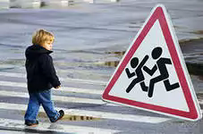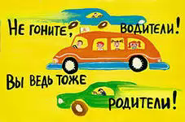
С начала года на территории Приморского края зарегистрировано 3.358 дорожно-транспортных происшествий, в которых 378 человек погибли и более 4 тыс. получили серьезные травмы. Как 10 октября сообщили корреспонденту ИА REGNUM в пресс-службе ГИБДД Приморья, тяжесть последствий ДТП снижена и составила 7,9 погибших на 100 пострадавших. В пресс-службе отметили, что совершению практически каждого пятого ДТП с гибелью и ранением людей сопутствовали недостатки в содержании улично-дорожной сети (22,6%). Количество таких происшествий возросло на 25,1% (762), а погибших при этом участников ДТП - на 71,8% (122). Две трети недостатков было связано с отсутствием или плохой видимостью разметки (67,1%), в каждом шестом случае имели место недостатки, связанные с покрытием проезжей части (14,4%), в каждом восьмом - с недостаточным или неисправным освещением улиц и дорог (13,7%), отсутствием или неправильным применением дорожных знаков (11,4%). Основными видами происшествий в текущем году остаются столкновения транспортных средств (39,1%), наезды на пешеходов (29,0%) и опрокидывания автомобилей (20,7%).
По прежнему остро стоит проблема ДТП по вине самих же автомобилистов, отметили в ГИБДД, их количество возросло на 23,3% (3.080), погибших - на 13,6% (335), раненых на 26,1% (4.156). Рост аварийности по вине водителей зарегистрирован во всех муниципальных образованиях края, за исключением города Артема, Кавалеровского, Октябрьского, Пограничного и Ханкайского районов. Причиной совершения трети происшествий явилось нарушение скоростного режима (33,3%), в т. ч., превышение установленной скорости - 1,9%, несоответствие скорости дорожным условиям - 31,5%. Кроме этого, основными причинами совершения ДТП стали: несоблюдение очередности проезда (14,0%), неправильный выбор дистанции (7,4%), выезд на полосу встречного движения (8,3%), управление автомобилем в состоянии опьянения (7,5%), нарушение правил проезда пешеходного перехода (6,0%). В каждом восьмом ДТП у водителя отсутствовало право управления автомобилем (или категория) (11,3%).  «Семья для ребенка – это источник общественного опыта. Здесь он находит примеры для подражания и здесь происходит его социальное рождение. И если мы хотим вырастить нравственно здоровое поколение, то должны решать эту проблему «всем миром»: детский сад, семья, общественность».  В. А. Сухомлинский  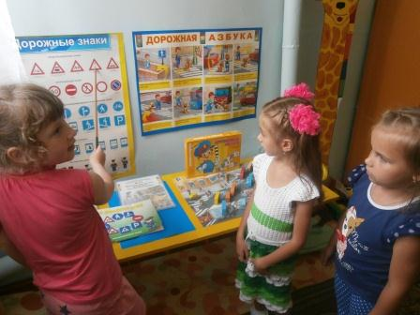  Хорошо у нас в саду  С воспитанниками нашей группы проводится работа по изучению правил дорожного движения. По программе « Основы безопасности с детьми дошкольного возраста» - Р.Б. Стёркина, О.Л. Князева.  «Уголок «Безопасность на дороге» В группе есть уголок «Безопасность наших детей». Где ребята изучат дорожные знаки, есть макет улицы. Дети с увлечением играют в дидактические игры, сюжетно – ролевые игры, режиссёрские игры по изучению правил дорожного движения. С детьми проводим беседы, рассматриваем картины, читаем художественные произведения, учим стихи, рисуем картинки. «Изучаем правила дорожного движения в игре» | 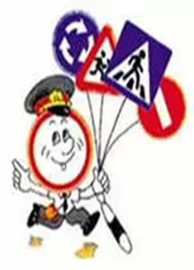
Помните! Ребёнок учится законам улицы, беря пример с вас с родителей, других взрослых!
Переходите дорогу, соблюдая правила дорожного движения.

Школа дорожных наук

Безопасность ребенка в автомобиле
Даже самый осторожный водитель не может предусмотреть все случайности на дороге. Но дети ни в чем не виноваты. О них должны заботиться взрослые.. Вот сухие данные: 15% попадающих в аварию детей погибают, 35% получают тяжелые ранения; чаще погибают дети до 7 лет. При правильном использовании детских защитных средств риск получения тяжелых травм снижается до 3%!
Перевозить детей в автотранспорте можно только с использованием специальных удерживающих средств!
Удерживающее средство должно быть правильно подобрано

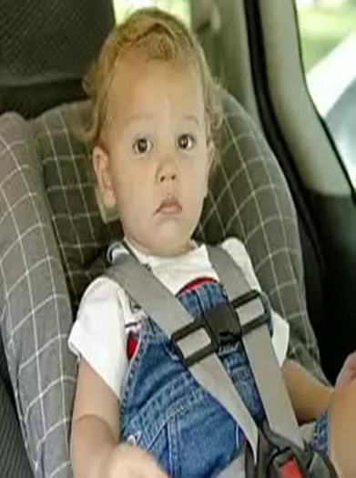 | Ребенок не защищен, если средство безопасности выбрано без учета физиологических особенностей его организма. Так, совсем маленьких необходимо возить спиной по ходу движения, иначе даже при резком торможении они могут получить серьезные травмы шейного отдела. Ни в коем случае нельзя ограничиться лишь штатными ремнями безопасности, если рост ребенка ниже 150 см. Это хоть и лучше, чем совсем не пристегивать ребенка, но все равно может привести к ряду серьезных травм. Ни в коем случае нельзя перевозить ребенка на руках!  При перевозки ребенка на переднем пассажирском сидении, подушка безопасности должна быть отключена.  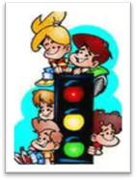

Начните с себя.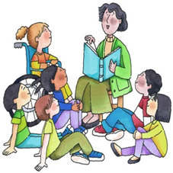
Обучаем правилам дорожного движения
Обучение правилам дорожного движения начинается отнюдь не тогда, когда ребенок делает первые шаги. Уже намного раньше он запоминает, как ведут себя его близкие (равно как положительное, так и отрицательное поведение). Поэтому изучение правил поведения на дороге начинается с того, как ведут себя в сходных ситуациях взрослые - вы сами, ваш муж, дедушка и бабушка, братья и сестры, а также все, с кем ваш ребенок так или иначе соприкасается.
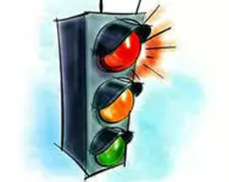 | Следующие правила наиболее важны:  * По тротуару следует идти как можно дальше от проезжей части;  * Переходя улицу, следует остановиться у проезжей части и посмотреть налево, потом направо и снова быстро налево;
* Начинайте переходить улицу только при зеленом свете светофора;
* Улицу переходите по возможности в безопасных местах - у светофора, на обозначенном "зеброй" переходе или, по крайней мере, на перекрестке - водители машин здесь более внимательны.;
* Никогда не бросайтесь в транспортный поток очертя голову.
Лучше всего вы преодолеете свою "внутреннюю разболтанность", если вы, ваши родственники, друзья и соседи будете взаимно контролировать друг друга. Не стоит легкомысленно относиться к первому опыту освоения правил дорожного движения. Без этой основы вы вообще не можете двигаться дальше. Поговорите также со всеми, кто окружает вашего ребенка, сколько ответственности уже сегодня они могут принять на себя за его поведение на улице. Конкретная подсказка: всякий раз, когда "застукаете" себя за нарушением правил движения, уясните четко, какой крошечный выигрыш во времени вам это принесло.

Рекомендации по обучению детей ПДД
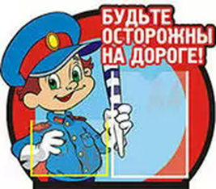 | При выходе из дома  Если у подъезда дома возможно движение, сразу обратите внимание ребенка, нет ли приближающегося транспорта. Если у подъезда стоят транспортные средства или растут деревья, приостановите свое движение и оглядитесь – нет ли опасности.
При движении по тротуару
Придерживайтесь правой стороны. Взрослый должен находиться со стороны проезжей части. Если тротуар находится рядом с дорогой, родители должны держать ребенка за руку. Приучите ребенка, идя по тротуару, внимательно наблюдать за выездом машин со двора. Не приучайте детей выходить на проезжую часть, коляски и санки везите только по тротуару.
Готовясь перейти дорогу
Остановитесь, осмотрите проезжую часть. Развивайте у ребенка наблюдательность за дорогой. Подчеркивайте свои движения: поворот головы для осмотра дороги. Остановку для осмотра дороги, остановку для пропуска автомобилей. Учите ребенка всматриваться вдаль, различать приближающиеся машины. Не стойте с ребенком на краю тротуара. Обратите внимание ребенка на транспортное средство, готовящееся к повороту, расскажите о сигналах указателей поворота у машин. Покажите, как транспортное средство останавливается у перехода, как оно движется по инерции.
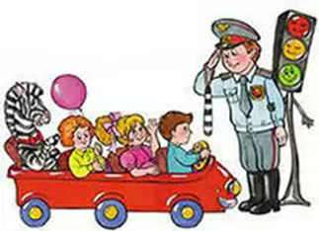  При переходе проезжей части  Переходите дорогу только по пешеходному переходу или на перекрестке. Идите только на зеленый сигнал светофора, даже если нет машин. Выходя на проезжую часть, прекращайте разговоры. Не спешите, не бегите, переходите дорогу размеренно. Не переходите улицу под углом, объясните ребенку, что так хуже видно дорогу. Не выходите на проезжую часть с ребенком из-за транспорта или кустов, не осмотрев предварительно улицу. Не торопитесь перейти дорогу, если на другой стороне вы увидели друзей, нужный автобус, приучите ребенка, что это опасно. При переходе по нерегулируемому перекрестку учите ребенка внимательно следить за началом движения транспорта. Объясните ребенку, что даже на дороге, где мало машин, переходить надо осторожно, так как машина может выехать со двора, из переулка. | При ожидании транспорта  Стойте только на посадочных площадках, на тротуаре или обочине.  При посадке и высадке из транспорта  Выходите первыми, впереди ребенка, иначе ребенок может упасть, выбежать на проезжую часть. Подходите для посадки к двери только после полной остановки. Не садитесь в транспорт в последний момент (может прищемить дверями). Приучите ребенка быть внимательным в зоне остановки – это опасное место (плохой обзор дороги, пассажиры могут вытолкнуть ребенка на дорогу).  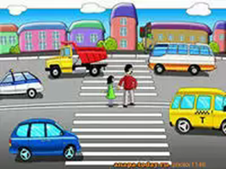

Азбука дорожного движения

Андрей Усачев  ДОМИК У ПЕРЕХОДА  У дороги в домике  Без сада и крылечка  Проживают гномики,  Два славных человечка:  Не играют в домино,  В салки или прятки,  А весь день глядят в окно.  Все ли там в порядке?  Гном зеленый говорит: -  Все спокойно. Путь открыт!  Если вышел красный -  Значит, путь опасный!  И днем и ночью темною  Окошки в нем не гаснут:  Вот вышел гном зеленый,  Вот появился красный.  У человечков важная  И сложная работа -  Неосторожным гражданам  Мигнуть у перехода!  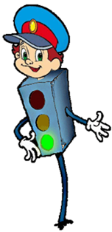 | Ирина Гурина  ПРАВИЛА ДОРОЖНОГО ДВИЖЕНИЯ  Красным глазом светофор  На меня смотрел в упор.  Я стоял и молча ждал,  Потому что точно знал:  Если красный свет горит,  Пешеход всегда стоит.  Если видишь красный свет,  Это значит – хода нет!  Мимо ехали машины,  И шуршали тихо шины.  Ехал трактор, дребезжал,  Самосвал за ним бежал,  Длинный-длинный лесовоз  По дороге бревна вез.  Желтый свет горит под красным:  Все равно идти опасно!  Транспорт начал тормозить,  Чтобы путь освободить.  Загорелся желтый свет –  Никому дороги нет.  Пешеходы не идут,  И машины тоже ждут!  Светофор моргнул и – раз!  Он зажег зеленый глаз!  Полосатый переход  Пешеходов разных ждет:  Идет с коляской мама,  Идет с собачкой дама,  Несет малыш игрушку,  Старик ведет старушку,  Две девочки идут,  Машины смирно ждут.  Зеленый свет горит,  Как будто говорит:  - Пожалуйста, идите,  Но только не бегите!
ДОРОЖНАЯ СКАЗКА
Жили-были Ежик и Зайчонок. Однажды они играли у дороги. Зайчик стал перебегать дорогу и попал под машину. Он очень сильно ушиб лапку. Добрые люди взяли и отдали его в школу в живой уголок. Ребята за ним ухаживали и лечили его. Ежик соскучился по своему другу и решил навестить его. Перед началом пути Ежик зашел к Мудрой Сове. Он спросил:
— Мудрая Сова, расскажи, как мне добраться до школы. Хочу сходить в гости к Зайчику. Мудрая Сова ответила: — Школа находится в городе. Чтобы до нее дойти, нужно пройти много дорог. А дороги в городе опасны. По ним ездят машины, автобусы, троллейбусы, нужно быть особенно внимательным и осторожным, чтобы не попасть под колеса. — Что же мне делать? Кто мне поможет? — спросил Ежик. — Я думаю, тебе может помочь Сорока. Она часто бывает в городе и много о нем знает. Ежик нашел Сороку на высокой березе. Она делилась новостями с подружками. — Дорогая Сорока, помоги мне найти дорогу к школе, в которой живет мой дружок Зайчонок. — Хорошо. Иди следом за мной, не отставай и внимательно слушай. Ежик и Сорока тронулись в путь. Сорока летела впереди, а Ежик от нее старался не отставать. — Сейчас мы идем по загородному шоссе. Пешеходы здесь ходят по обочине навстречу транспорту. Если нужно перейти дорогу, посмотри налево, а потом направо. В городе будет много машин, — рассказывала Сорока, — там движение регулирует трехглазый Светофор. Когда горит красный свет — стой, когда желтый — тоже стой, это значит, что скоро загорится зеленый, а когда включили зеленый — подожди, пока все машины остановятся, и смело иди вперед, если путь свободен. Чтобы пешеходам было безопаснее, на больших магистралях строят подземные переходы. Если увидишь голубой квадрат с человеком, спускающимся по ступенькам, значит, рядом подземный переход. Тебе, Ежик, нужно туда спуститься, пройти на другую сторону, и ты будешь на месте. Ежик пошел дальше один. Когда он вышел на другую сторону, то увидел красный треугольник с бегущими ребятами. Ежик поздоровался с ним и спросил: — Далеко ли до школы? Знак ответил: — Мой знак предупреждает водителей: «Дети!» Это значит, что школа совсем рядом, и водитель должен быть очень осторожен! Ежик обрадовался и скоро вошел в широкие ворота, где было написано: «Добро пожаловать!» Ежика увидели дети, взяли его осторожно и отнесли в живой уголок. Там грустил Зайчонок. Его лапка зажила, и он очень хотел вернуться в родной лес. Ежик с Зайчонком много разговаривали и решили вернуться вместе в родной лес.
Загадки
Можно встретить знак такой  На дороге скоростной,  Где больших размеров яма,  И ходить опасно прямо,  Там где строится район,  Школа, дом иль стадион. (Ремонт дороги)  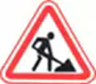  Если ты собрался с другом  В зоопарк или в кино,  Подружиться с этим знаком  Вам придется все равно,  И домчит вас быстро, ловко  Знак…  (Автобусная остановка) | Всем знакомые полоски  Знают дети или взрослый,  На ту сторону ведет – (Пешеходный переход)  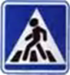  Если друг велосипед  Мчит тебя быстрей ракет,  Никогда не нужно ехать  Там, где знак увидишь этот.  (Проезд на велосипеде запрещен)  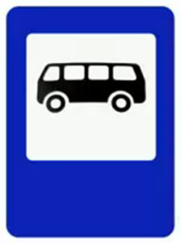 | Видно, строить будут дом –  Кирпичи висят кругом.  Но у нашего двора  Стройплощадка не видна.  («Въезд запрещён»)  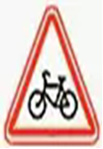

В группе пройдут занятия и беседы с детьми на темы: «Что ты знаешь об улице?», «Мы – пешеходы», «Правила поведения на дороге», «Машины на улицах города – виды транспорта», «Помощники на дороге – знаки, светофор, регулировщик»,, «Будь внимателен»
Ребята поиграют в игры: «Наша улица», «Страна Светофория», «Угадай, какой знак», «жёлтый, красный, зелёный».

Играя учимся

Игра – постоянная и неизменная спутница детства. Предлагаем вниманию родителям дидактические игры, позволяющие улицах родного города детям увереннее ориентироваться в правилах безопасного поведения.

Подумай – отгадай
Задайте вопрос детям. Дети выбирают вариант ответа.
Сколько колес у автомобиля? (2,4,6,8)
Сколько человек могут ехать на одном велосипеде? (1,2,3)

Угадай-ка
Приготовьте карточки с дорожными знаками. Раздайте их играющим. Ведущий открывает любой знак из своего набора. Участники быстро находят такой же. Выигрывает тот, кто быстрее всех найдет знак, назовёт его и объяснит его значение.

Светофор.
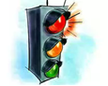
Цель: закреплять представление детей о назначении светофора, о его сигналах.

Материал: цветные картонные кружки (желтый, зеленый, красный),
макет светофора. Ход игры :Ведущий, раздав детям кружки зеленого, желтого, красного цветов, последовательно переключает светофор, а дети показывают соответствующие кружки и объясняют, что означает каждый из них. Выигрывает тот, кто правильно покажет все кружки и расскажет о значении цвета.

Часы.

Цель: Учить различать дорожные знаки; закреплять знания детей о предупреждающих и запрещающих знаках; воспитывать внимание, навыки осознанного использования знаний правил дорожного движения в повседневной жизни.

Материал: макет часов, на котором изображены предупреждающие и запрещающие знаки; карточки с объяснительной запиской знаков, которые изображены на макете.

Ход игры Ведущий поворачивает стрелку часов и указывает на тот или иной знак. Дети называют и объясняют значение дорожных знаков. На закрепление показывается карточка с дорожным знаком и объясняется его значение.

Безопасный город

Цель игры:
дать представление о том, как важно правильно ходить и ездить по городу,
развивать способность воспринимать реальный мир города,
закреплять знания детей о дорожных знаках и правилах дорожного движения.

Правила игры: В игру играют дети с 5 лет и старше. Играющих до 3-х человек.

Материал: игровое поле, фигурки пешеходов, дорожные знаки, светофоры,
транспортные средства и кубик
Ход игры Перед началом нужно выбрать ведущего. Им может стать взрослый. Ведущий расставляет по «городу» дорожные знаки, определяет места остановок автобуса; он же управляет светофором. Остальные игроки берут себе фигурки человечков и распределяют между собой транспортные средства. Пусть кто-то будет водителем автобуса, кто-то продавцом в супермаркете, кто-то строителем парка, кто-то учеником в школе. Ваши роли ограничены только вашей фантазией. Дальше, бросая по очереди кубик, перемещаемся по городу. Пешеходы по тротуарам, автомобили по проезжей части. «Пешком» передвигаем фишку в любом направлении на столько шагов вперед, сколько точек выпало на кубике. На автомобиле – умножаем количество точек на три, на велосипеде - на два. Причем, водитель автомобиля может брать с собой пассажиров, например, подвести друзей. (Кубик в этом случае бросает водитель). А, оставив автомобиль, скажем, на стоянке, водитель превращается в пешехода. А еще можно подождать автобус на остановке и ехать большой компанией.

Зеленый кружок (подземный переход) позволяет вам быстро (за один ход) и безопасно перейти на другую сторону улицы. А если вы попали на оранжевый кружок – это место требует от вас повышенного внимания - нужно пропустить один ход.

Итак, начали. Из дома – в школу, из магазина - в парк, из парка – в гости к друзьям. Пешком, на велосипеде, на автобусе.
Соблюдая все Правила дорожного движения.
Анкета для родителей
лей

Анкета - «Я и мой ребенок на улицах города»

1. Ваш ребенок знает:
• название города, в котором живет; свой домашний адрес; название улицы, номер дома и квартиры, номер телефона;
• название улицы, номер дома, квартиры, телефона;
• свой домашний адрес не полностью.
2. Вы с ребенком добираетесь домой из детского сада:
• пешком;
• на транспорте.
3. Если Вам приходится идти пешком, то Вы с ребенком:
• переходите дорогу всегда только по пешеходной дорожке, ориентируясь на зеленый сигнал светофора;
• переходите дорогу по пешеходной дорожке, если нет машин, и не смотрите на сигналы светофора;
• переходите дорогу там, где Вам кажется удобным.
4. Кто научил ребенка соблюдать Правила?
• детский сад;
• сами родители;
• бабушка, дедушка.
5. Знает ли Ваш ребенок знаки дорожного движения и может ли рассказать, что они обозначают?
• да;
• нет;
• затрудняюсь ответить.
6. Как Ваш ребенок ведет себя в городском транспорте?
• мой ребенок спокойно стоит на остановке; садится вместе со взрослым в автобус; не шумит; если есть возможность — садится на свободное сиденье; не высовывается из окна;
• не сорит в салоне;• мой ребенок бегает и прыгает на остановке; садится в любую дверь, не ориентируясь на взрослого; пробирается побыстрее к свободному месту, расталкивая других пассажиров; громко разговаривает в салоне транспорта.
7. Соблюдаете ли Вы сами Правила движения?
• всегда соблюдаю;
не всегда;
• не соблюдаю.
8. Нарушаете ли Вы Правила, когда идете вместе с ребенком?
• нет;
• иногда бывает, когда спешим;
• не обращаем внимания на светофор и на машины.
9. Считаете ли Вы, что усилия педагогов дошкольного учреждения по ознакомлению детей с правилами безопасного поведения на улице:
• будут эффективны только при поддержке с Вашей стороны;
• будут эффективны без всякой поддержки с Вашей стороны;
• неэффективны, так как научить безопасному поведению на улице могут только родители

Выберите время и посвятите отдельную прогулку с ребенком правилам поведения на улице. Проверьте, правильно ли ваш ребенок их понимает, умеет ли использовать эти знания в реальных дорожных ситуациях. Для этого потренируйтесь вместе переходить по пешеходному переходу проезжую часть с односторонним и двусторонним движением, через регулируемый и нерегулируемый перекрестки. Пройдите вместе с вашим ребенком по привычному маршруту. Поговорите о том, почему очень важно ходить одной и той же дорогой. Обратите внимание ребенка на все опасности и скрытые «ловушки», которые могут подстерегать его на пути, продумайте маршрут так, чтобы он стал более безопасным. Попросите ребенка провести вас по тому же маршруту, комментируя все свои действия.
Не позволяйте обходить стоящий автобус ни спереди, ни сзади!
Стоящий автобус закрывает собою участок дороги, по которому в любой момент может проезжать автомобиль. Кроме того, люди около остановки обычно спешат и забывают о безопасности. Ребенок копирует их действия автоматически. Добейтесь от ребенка устойчивой привычки дожидаться отхода от остановки любого транспорта.
На улице крепко держите ребенка за руку!
Находясь рядом с взрослым, ребенок полагается на него и либо вовсе не наблюдает за дорогой, либо наблюдает плохо. Взрослые не всегда это учитывают. Возле перехода дороги вы должны крепко держать ребенка за руку и разговаривать только о предстоящем переходе.
Причины детского дорожно-транспортного травматизма.

* Неумение наблюдать.
* Невнимательность.
* Недостаточный надзор взрослых за поведением детей.

Помните!
Ребенок учится законам улицы, беря пример с вас и с других взрослых. От ваших действий зачастую зависит жизнь как вашего ребенка, так и тех детей, что по случаю оказались рядом с вами.

